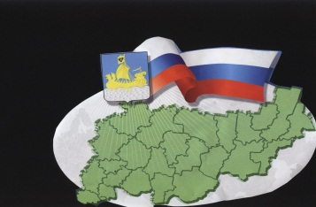

ИНФОРМАЦИОННЫЙ БЮЛЛЕТЕНЬ
Бюллетень выходит № 1 от 31 января 2018 года
с 1 июля 2006 года

Учредитель: Совет депутатов Сандогорского сельского поселения,
Костромского муниципального района, Костромской области. Тираж 5 экз.
Содержание

Решение Совета депутатов Сандогорского сельского поселения от 31.01.2019 № 132
О внесении изменений и дополнений в решение Совета депутатов «О бюджете МО Сандогорское сельское поселение на 2019 год» от 29.12.2018 г. № 129 …………………………1
Решение Совета депутатов Сандогорского сельского поселения от 31.01.2018 № 79
Отчет об исполнении бюджета Сандогорского сельского поселения за 2017 год …………………………………..7
Решение Совета депутатов Сандогорского сельского поселения от 31.01.2018 № 80
О проекте решения «О внесении изменений и дополнений в Устав муниципального образования Сандогорское сельское поселение Костромского муниципального района Костромской области» и назначении публичных слушаний ……………………………………………………………………………………………………………….23
Решение Совета депутатов Сандогорского сельского поселения от 31.01.2018 № 81
Об утверждении прогнозного плана приватизации муниципального имущества муниципального образования Сандогорское сельское поселение Костромского муниципального района на 2018 год …………………………26
Постановление администрации Сандогорского сельского поселения от 31.01.2018 № 2
Об утверждении Порядка участия в организации деятельности по сбору (в том числе раздельному сбору) и транспортированию твердых коммунальных отходов на территории Сандогорского сельского поселения Костромского муниципального района ………………………………………………………………………………27
*****
СОВЕТ ДЕПУТАТОВ САНДОГОРСКОГО СЕЛЬСКОГО ПОСЕЛЕНИЯ
КОСТРОМСКОГО МУНИЦИПАЛЬНОГО РАЙОНА КОСТРОМСКОЙ ОБЛАСТИ
третий созыв
Р Е Ш Е Н И Е
от 31 января 2019 года № 132 с. Сандогора

